ISOLATO 1 UNITA’ EDILIZIA 15

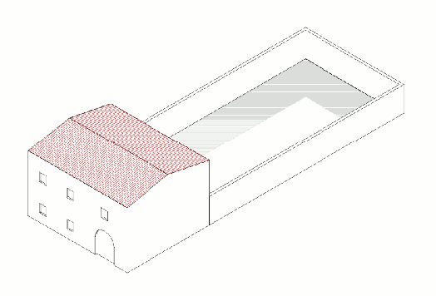
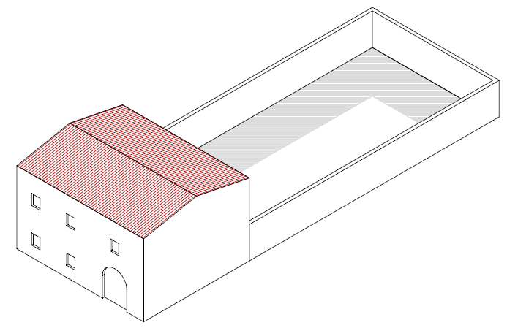
Tipo edilizio Descrizione del tipo edilizio Note

Tipo edilizio A – Edificio su fronte strada su due livelli, con corte retrostante con sviluppo longitudinale perpendicolare all’asse stradale

Ue | Codice | Caratteristiche | Interventi | Specifiche prescrizioni | Oggetto intervento
1.15 | 1 | - recente, non coerente con il contesto tipologico costruttivo storico tradizionale | - manutenzione ordinaria, manutenzione straordinaria, ristrutturazione edilizia, demolizioni, eliminazione di elementi fortemente in contrasto con le tipologie costruttive e decorative di contesto, variazione della destinazione d'uso | tinteggiatura e finitura dei prospetti secondo le indicazioni cromatiche riportate nell'Abaco dei colori | facciata
 |  |  |  | rimozione infissi eccessivamente degradati o non compatibili con i materiali ed i caratteri costruttivi tradizionali | infissi
 |  |  |  | posa in opera di infissi in legno tinteggiato, ad alta efficienza energetica, secondo le indicazioni riportate nell'Abaco degli elementi costruttivi | infissi
 |  |  |  | rimozione elementi oscuranti eccessivamente degradati o non compatibili con i materiali ed i caratteri costruttivi tradizionali | infissi
 |  |  |  | posa in opera di elementi oscuranti in legno tinteggiato tipo persiana o scuri, secondo le indicazioni riportate nell'Abaco degli elementi costruttivi | infissi
 |  |  |  | rimozione unità esterne dai prospetti principali e conseguente ricollocazione nei prospetti secondari, non visibili dalla pubblica via ovvero sostituzione dell'impianto di climatizzazione con uno sprovvisto di unità esterne | impianti
 |  |  |  | sostituzione del sistema di scolo delle acque meteoriche con un sistema compatibile con le caratteristiche costruttive tradizionali | impianti
1.15 | 2 | - recente, non coerente con il contesto tipologico costruttivo storico tradizionale | - manutenzione ordinaria, manutenzione straordinaria, ristrutturazione edilizia, demolizioni, eliminazione di elementi fortemente in contrasto con le tipologie costruttive e decorative di contesto, variazione della destinazione d'uso | rimozione copertura | copertura
 |  |  |  | ripristino/rifacimento copertura secondo tecniche compatibili con la tradizione costruttiva locale | copertura
 |  |  |  | tinteggiatura e finitura dei prospetti secondo le indicazioni cromatiche riportate nell'Abaco dei colori | facciata
1.15 | 3 | - spazi aperti |  | garantire un indice di permeabilità del suolo minimo pari al 40% della superficie dell'UE | suolo
 |  |  |  | intonacatura muro di confine secondo tecniche compatibili con l'elemento costruttivo | confini
 |  |  |  | tinteggiatura e finitura muro di confine secondo le indicazioni cromatiche riportate nell'Abaco dei colori | confini

